**Dansk Forening for Rosport**

|  |  |
| --- | --- |
| **Reserveret DFfR** | |
| Modtaget |  |
| Nål og diplom afsendt |  |
| Langtursnål nr. |  |

Tur- & MotionsUdvalget

Skovalleen 38 A

2880 Bagsværd

# Ansøgning om tildeling af DFfRs langtursnål

__________________________________

(klub)

Indstiller herved, at nedenstående medlem tildeles DFfRs langtursnål

|  |  |  |  |  |  |  |  |
| --- | --- | --- | --- | --- | --- | --- | --- |
| Personlige data | Navn: | |  |  |  |  | Alder: |
| Indmeldt år: | |  |  |  |  | L-styrmandsret år: |
| På hvilke områder har indstillede vist særlig interesse for langtursroning |  | |  |  |  |  | |
| Har indstillede altid ledet sine langture i overensstemmelse med langturs- reglementet |  | |  |  |  |  | |
| Uddybende motiva-  tion for tildeling af   Langtursnålen |  |  |  |  |  |  | |
|  |  |  |  |  |  | |
|  |  |  |  |  |  | |
|  |  |  |  |  |  | |

Betingelser for tildelingen af nålen er anført efterfølgende på bagsiden af dette skema

Nålen ønskes tilsendt, senest den: ____________________

|  |  |  |  |
| --- | --- | --- | --- |
| Dato | Langtursrochefens underskrift | Dato: | Formandens underskrift |
| Godkendt af DFfRs Tur- & MotionsUdvalg | | Dato | Formandens underskrift |

Den udfyldte ansøgning fremsendes af ansøgerklubben til DFfRs Tur- & MotionsUdvalg. Efter endelig godkendelse fremsendes nålen fra sekretariatet.

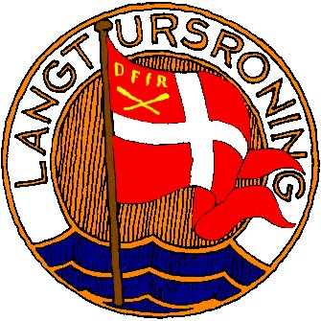

**Betingelser for at få tildelt DFfRs langtursnål:**

1. Den indstillede skal have vist særlig interesse for langtursroning, f.eks. ved at have uddannet nye langtursroere og styrmænd og/eller planlagt og ledet langture og fællesture.

1. Den indstillede skal have haft langtursstyrmandsret i mindst 5 år.

1. Den indstillede skal som *minimum* inden for et tidsrum af højst 5 år have planlagt og gennemført et antal flerdages langture uden for klubbens nærmeste farvand og med varierende antal deltagere, samt yderligere have roet et større antal langture med forskellige former for overnatning.

1. Endvidere kan nålen af Motions- og TurUdvalget tildeles en person der gennem en årrække har vist en uegennyttig og særlig indsats for langtursroning, f.eks. ved deltagelse i udvalgsarbejde, med uddannelse af styrmænd, afholdelse af styrmandskurser og/eller planlægning og ledelse af fællesture, regionalt eller på landsplan.

1. Den indstillede skal være kendt som en god og ansvarsbevidst langtursstyrmand, der gennemfører sine langture i overensstemmelse med langtursreglementet.

1. En roer, der har fået langtursnålen tildelt, men som senere mister sin langtursret som følge af over- trædelse af Langtursreglementet, mister også retten til at bære Langtursnålen, som på forlangende skal afleveres til Dansk Forening for Rosport.

DANSK FORENING FOR ROSPORT

Motions- og TurUdvalget

Februar 2022